Documento de Requerimientos - Sistema de Encomiendas v0.1
1. Introducción
Este documento describe los requerimientos para el sistema de gestión de encomiendas con dos roles de usuario: Administrador y Chofer.
2. Roles de Usuario
2.1 Administrador
- Funciones principales:
  - Crear, modificar y eliminar encomiendas
  - Crear y gestionar choferes
  - Crear y gestionar clientes
- Acceso completo al sistema
2.2 Chofer
- Funciones principales:
  - Ver encomiendas asignadas a su destino
  - Cambiar estado de encomiendas a "Entregado"
3. Modelo de Datos
3.1 Diagrama de Entidades
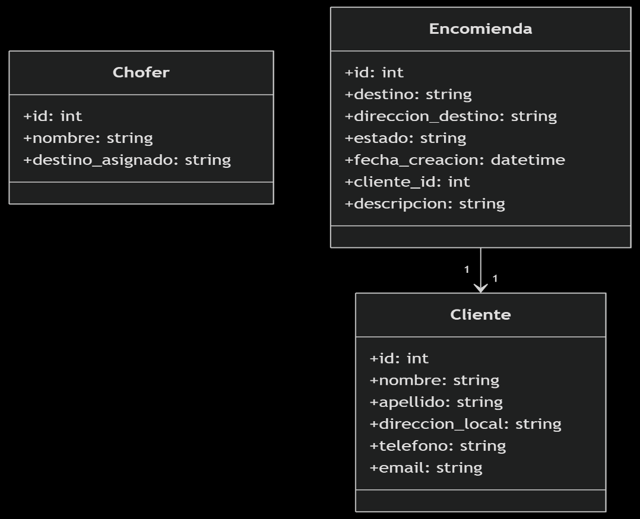

3.2 Descripción de Entidades
Cliente
- Campos:
  - id (PK): Identificador único
  - nombre: Nombre del cliente
  - apellido: Apellido del cliente
  - direccion_local: Dirección fija del cliente (no cambia)
  - telefono: Teléfono de contacto
  - email: Correo electrónico (opcional)
Chofer
- Campos:
  - id (PK): Identificador único
  - nombre: Nombre completo del chofer
  - destino_asignado: Ciudad asignada para repartos (Valores: "Bahía Blanca" o "Tres Arroyos")
Encomienda
- Campos:
  - id (PK): Identificador único
  - destino: Ciudad de destino (Valores: "Bahía Blanca" o "Tres Arroyos")
  - direccion_destino: Dirección específica del envío (puede cambiar en cada envío)
  - estado: Estado actual (Valores: "Pendiente" o "Entregado")
  - fecha_creacion: Fecha y hora de creación
  - cliente_id (FK): Referencia al cliente asociado
  - descripcion: Detalles del paquete (opcional)
4. Flujo del Sistema

4.1 Diagrama de Flujo
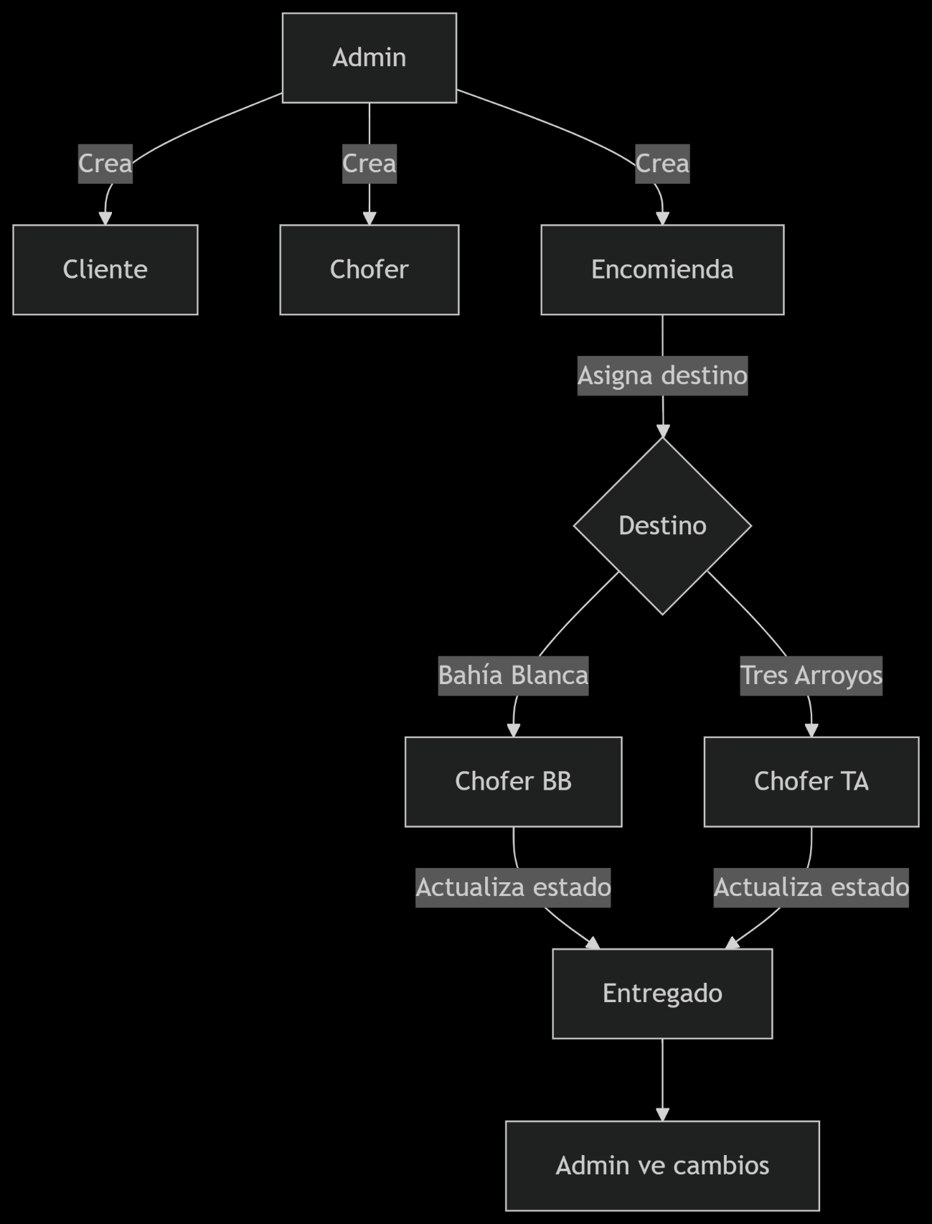

4.2 Descripción del Flujo
- Administrador crea clientes y choferes
- Administrador crea encomiendas asociando:
  - Cliente existente
  - Destino (Bahía Blanca o Tres Arroyos)
  - Dirección específica de entrega
- Sistema asigna automáticamente encomiendas a choferes según destino
- Chofer visualiza encomiendas pendientes para su destino
- Chofer actualiza estado a "Entregado" al completar la entrega
- Administrador visualiza todos los cambios en tiempo real
5. API Endpoints
5.1 Módulo Administrador
Clientes
- POST /api/clientes: Crear nuevo cliente
- GET /api/clientes?q=: Buscar clientes (autocompletado)
Choferes
- POST /api/choferes: Crear nuevo chofer
- GET /api/choferes: Listar todos los choferes
Encomiendas
- POST /api/encomiendas: Crear nueva encomienda
- PUT /api/encomiendas/{id}: Modificar encomienda existente
- DELETE /api/encomiendas/{id}: Eliminar encomienda
- GET /api/encomiendas: Listar todas las encomiendas
5.2 Módulo Chofer
Encomiendas
- GET /api/chofer/encomiendas: Listar encomiendas asignadas
- PATCH /api/chofer/encomiendas/{id}: Actualizar estado a "Entregado"

6. Estructuras JSON
Crear Chofer
json
{
"nombre": "Carlos Gómez",
"destino_asignado": "Bahía Blanca"
}
Crear Encomienda
Json
{
"destino": "Tres Arroyos",
"direccion_destino": "Calle 10 N° 123",
"cliente_id": 8,
"descripcion": "Paquete frágil"
}
Respuesta para Chofer (GET encomiendas)
json
{
"id": 45,
"destino": "Bahía Blanca",
"direccion_destino": "Av. San Martín 567",
"estado": "Pendiente",
"cliente": {
"nombre": "Ana Torres",
"telefono": "2914567890"
}
}
7. Validaciones Clave
- Destinos válidos:
  - Solo aceptar "Bahía Blanca" o "Tres Arroyos" en:
    - Campo destino de Encomienda
    - Campo destino_asignado de Chofer
- Estados de encomienda:
  - Solo permitir "Pendiente" o "Entregado"
  - Bloquear cambios a estados no permitidos
- Relaciones:
  - Validar que cliente_id exista al crear encomienda
  - Verificar que encomienda pertenezca al destino del chofer al actualizar estado
8. Próximos Pasos (Versión 0.2)
- Implementar sistema de autenticación
- Agregar historial de cambios
- Implementar notificaciones
- Añadir búsqueda avanzada
- Implementar paginación en listados

